恒指ETF券商端指令处理平台方案（初稿）
文档修改记录

编号 | 日期 | 说明 | 编写者
1 | 2010/1/8 | 恒指ETF券商端指令处理平台方案V1.0

概述
此文档用于说明恒指ETF券商端指令处理平台的架构及流程设计。

业务背景
恒指ETF基金是华夏基金在深交所上市发行的ETF，主要面向境内的机构和个人投资者，以香港恒生指数作为标的指数。
投资目标是被动跟踪香港恒指，恒指ETF在申购、赎回的业务流程上有与境内ETF基金不同的特点和种类。境内ETF基金的申购赎回是以一篮子股票和ETF基金份额的交换。而恒指ETF基金的申购赎回，由于其投资者中有一部分无法投资香港恒指成份股，因此也无法与基金公司进行一篮子股票和ETF基金份额的交换，而只能以现金进行申赎，即非指定交易（现金申赎）。也有另一部分投资者本身具备进行常规意义上申赎操作的条件，即可以进行指定交易（实物申赎）。

关键概念释义
非指定交易：又称非对盘交易，指投资者已在券商营业部开立资金账户、已持有A股证券账户或者基金账户，通过境内二级市场采用现金方式申购或赎回恒指ETF，简称现金申赎。非指定交易具有以下特征：
- 普通投资者
- 没有境外投资资格
- 无法购买亦无法卖出篮子证券
- 认购
- 与普通基金认购类似
- 网上、网下现金认购
- 认购的单位金额一般比较高
- 申购赎回
- 全额本币现金替代
- 网上、网下现金申购赎回
- 申购赎回的交收周期比较长
指定交易：又称对盘交易，指投资者已在券商营业部开立资金账户、已持有A股证券账户或者基金账户、且需在券商香港机构持有港股帐户，通过境内二级市场采用股份方式申购或赎回（赎回，投资者需在券商香港机构持有赎回清单中的股份）恒指ETF，简称实物申赎。指定交易具有以下特征：
- 特定投资机构
- 具备境外投资资格
- 有权购买、卖出对应篮子证券
- 认购
- 与普通开放式基金认购类似
- 网上、网下现金认购
- 网下篮子证券认购
- 申购赎回
- 篮子证券和部分现金，按照一定比例进行申购
- 赎回将得到一定比例的篮子证券和部分现金
- 申购赎回的交收周期比较长

指令处理平台：投资者通过境内二级市场申赎恒指ETF，经境内交易所确认成交后，我们需要将成交信息转换成相关指令集，并传送给券商香港机构的交易系统，通过其系统完成最终的恒指ETF申赎清单中成份股的买卖。
委托分类识别：投资者可以根据其意愿，以非指定或指定方式交易，由于交易所的成交信息中并不包含上述两中交易方式的识别，所以需要在指令转换前，通过经集中交易系统获取投资者的委托分类信息，以识别指令的交易方式。
PCF管理与指令转换：根据投资者的申购或赎回指令（以交易所返回的成交确认信息为依据），在识别客户分类后，依据申赎清单转换成一篮子订单。

系统设计方案

业务分析

业务流程：
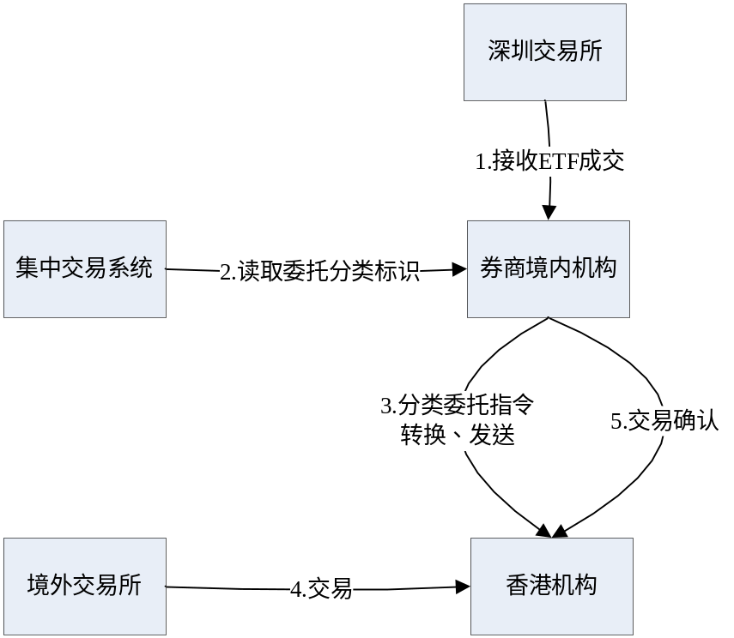

（1）T 日交易时间：根据深交所实时发送的申购赎回确认数据，完成指令转换；
（2）T 日交易时间：根据集中交易系统中委托分类标识，将交易指令分类；
（3）T 日交易时间：将交易指令通过FIX Engine发送到香港机构；
（4）T 日交易时间：香港机构及时完成买入组合证券的指令
（5）T 日交易时间：香港机构实时发送交易确认到境内机构；
（6）T 日日终：券商总部、香港机构、基金管理人三方对账。
（7）T+1 日，基金管理人向中国结算深圳分公司发送现金差额指令，中国结
算深圳分公司进行清算处理，纳入T+2 日净额交收
（8）T+2 日：申购资金到账后，基金管理人通过托管人(境内)完成换汇，并
汇到在托管人(境外)开立的港币账户，通过托管人(境外)完成组合证券及对应资
金的清算交收
（9）T+N 日（N 由基金公司决定）：基金管理人将申购现金替代的多退少补数
据发给中国结算深圳分公司，中国结算深圳分公司T+N+1 进行资金的代收代付

系统业务设计
指令处理平台主要实现５大功能模块：
- 回报数据采集及委托分类识别。
- 回报处理模块从交易所接口库采集ETF申赎回报数据；
- 集中交易系统对接委托分类模块，从集中交易系统中获得委托分类识别。
- PCF管理与指令转换
- 读取深交所发布的跨市场ETF 的 PCF 中成份股参数定义，导入指令处理平台；
- 根据ETF申赎回报记录，生成联交所成分股交易指令。
- 订单报盘。
- 将交易指令通过FIX ENGINEG根据GLTRADE提供的FIX协议接口，发送至香港公司的交易系统中；
- 跟踪指令执行情况，调整并多次重发交易指令至香港公司的交易系统，直至交易指令完全实现。
- 指令管理。
- 指令数据查询、统计
- 订单数据查询、统计
- 日终对账：
- 与基金公司、香港公司三方委托、成交对账。

系统架构

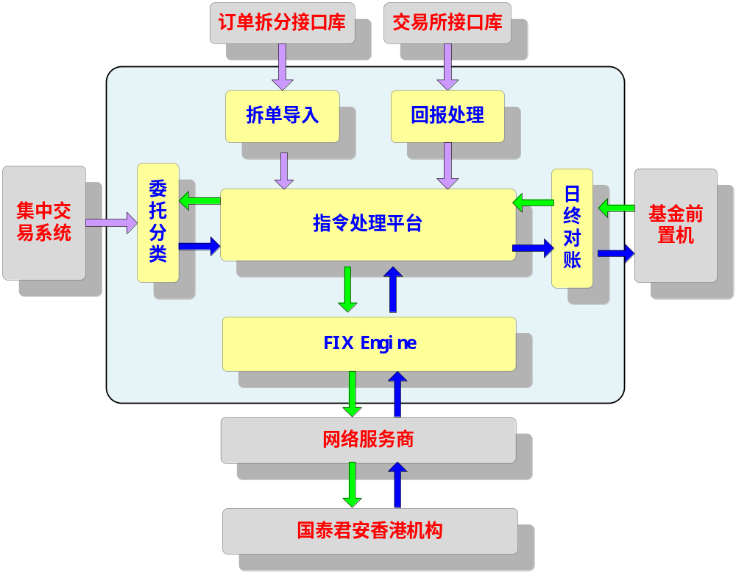
ETF券商端指令处理平台由核心层及外围接口组成。
核心层通过回报处理模块，根据接收交易所接口库中恒指ETF的成交触发指令转换；
通过拆单导入模块，根据交易所发布的跨市场ETF 的 PCF 中成份股参数以及集中交易系统采集得到的委托分类标识生成成分股交易指令。
使用恒生FIX Engine将交易指令通过第三方接口发送到券商香港机构

功能模块说明

回报数据采集及委托分类识别
交易所回报数据的采集和处理，采用恒生申报回报服务器实现。恒生申报回报服务器支持多接口库、多席位、多业务回报处理。根据交易所接口库，仅采集ETF成交数据至指令处理平台，指令处理平台将读入的回报数据，存放于ETF成交表中。
平台提供委托分类识别接口，由集中交易系统或其他订单处理系统推送委托分类识别标志到指令处理平台。识别标志必须包含：委托类别标识（非对盘交易、对盘交易、其他委托等）、投资者账户信息、ETF委托申报号、对盘交易账户信息。

PCF管理与指令转换
通过拆单导入模块，读取交易所发布的跨市场ETF 的 PCF 中成份股参数，导入指令处理平台中。
PCF包含基本参数信息内容、成份股信息内容。
- 基本参数信息内容包含基金基本信息、拟合指数信息、申购赎回信息等
- 成份股信息内容包含成份股证券代码、市场代码、证券币种、每申购赎回单位篮子中成份股数量、现金替代标志、溢价比例、替代本币金额并考虑汇率因素
指令处理平台提供自动读入与手工读入功能，并提供成分股查询及手工操作功能。供操作人员查询并根据实际情况修订成分股相关参数。参数读入、修改保留完整流水备查，并提供日终三方对账相关报表。
读入深交所接口库中ETF申购赎回成交数据后，触发指令生成功能。根据成分股参数，生成一篮子交易指令。交易指令包括成分股的代码、委托价格、委托数量等。指令生成后，进入指令确认流程，指令确认人员审核生成指令并确认。确认后，该交易指令进入申报队列。

订单报盘
交易指令生成后，无需验资验券，直接通过多线程来实现交易指令的的处理（申报）和回报（执行报告）。
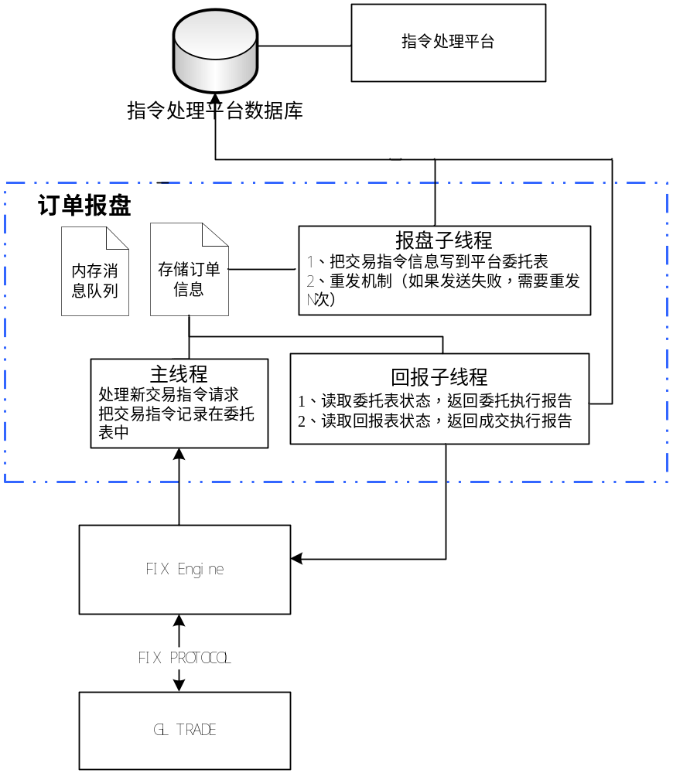

主线程：主线程负责接收FIX引擎发送的应用消息，接收后把应用消息写入到文本，并把消息加载到内存消息队列中，记录订单号作为唯一标识，以供报盘子线程使用。
报盘子线程：报盘子线程负责将内存消息队列中的消息写入到委托表，写完后置内存记录和文本记录标志；如果写入不成功，则定时重发，发送5次后仍不成功，则执行报告返回拒绝。
回报子线程：回报子线程负责从委托表的委托状态和成交回报表的成交信息发送执行报告每次发送执行报告需要置内存消息队列和文本记录标志，避免重复发送执行报告。
订单报盘主要包括４类交易业务：
- 组合管理：针对跟踪指数及持仓信息，进行多维度的证券管理；
  - 基金建仓期，根据跟踪标的证券组合，发出境外组合交易指令
  - 成分股调整或市场波动剧烈时，对持仓进行微调调整
- 指数交易：根据成分股参数，生成一篮子交易指令。
- 补券交易：利用组合交易特点，进行篮子证券的补入，使用自动交易，处理交易时间有巨大差异的市场证券补入。补券交易时，根据申购赎回，自动生成组合指令
- 证券调入、调出指数交易。
补券交易流程图：
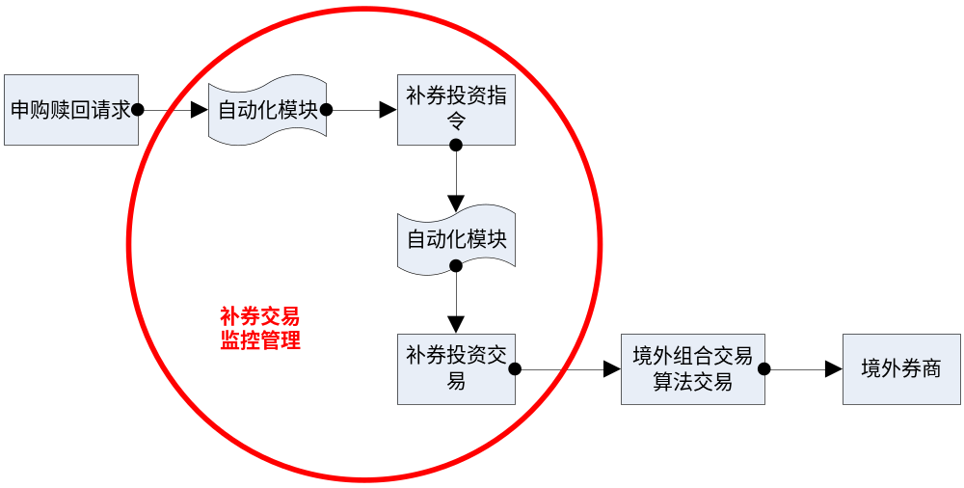

指令管理
指令管理包括：指令数据审核、查询、统计；订单数据查询、统计；与基金公司、券商香港机构完成三方对委托、成交的日终对账。
指令数据审核：检查交易指令是否正常、合理。
- 指令批准 审批通过当前选中的指令。
- 指令驳回 审批不通过当前选中的指令。
- 指令继续 更改当前选中的指令下的一批明细指令可继续执行。
- 指令暂停更改当前选中的指令下的一批明细指令为暂停，不可继续执行。
- 指令终止 终止当前选中的一批指令。
指令数据查询、统计：提供单指令查询、批量指令查询，支持按照指令时间、账户、委托分类维度查询统计。
订单数据查询、统计：提供单订单查询、批量订单查询，支持按照订单时间、账户、委托分类等维度查询统计。

日终对账：
指令处理平台，实现了指令转换与发送流程。交易所保有ETF交易数据，指令管理平台内保有指令转换、篮子委托、成交数据，香港机构保有篮子委托、成交、交收数据，基金公司保有篮子成交、交收数据。对于每日的交易数据准确性、正确性，需要指令管理平台进行核算对账处理。
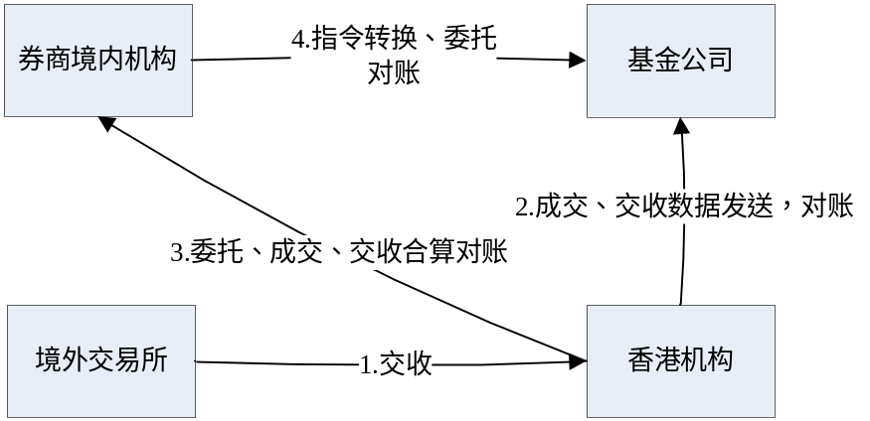
首先，香港机构分别发送成交、交收数据给券商总部和基金公司；
基金公司与香港机构对ETF份额与成分股进行核算对账；
指令处理平台进行委托、成交配对检查，核对委托成交是否匹配。如果不匹配，根据不匹配的原因（如账户与交收数量不符、委托单与成交数量不符、无此委托、无此回报等）与香港机构调账。
券商总部对账成功后，发送对账数据给基金公司，与基金公司进行二次对账。核对ETF申赎数据与委托数据是否正常匹配，数据是否核算准确。

软硬件需求
数据库服务器：
操作系统： Linux RedHat AS4.0或Unix
数据库系统 Oracle 10g
组件服务器：
操作系统：Linux
客户端：
操作系统：Windows 2000 Server

